**金英杰直播学院  
中医/中西医专业**

**中医方剂学2**

**直播笔记**

**整理教辅:夏草**

**2020年12月24日**

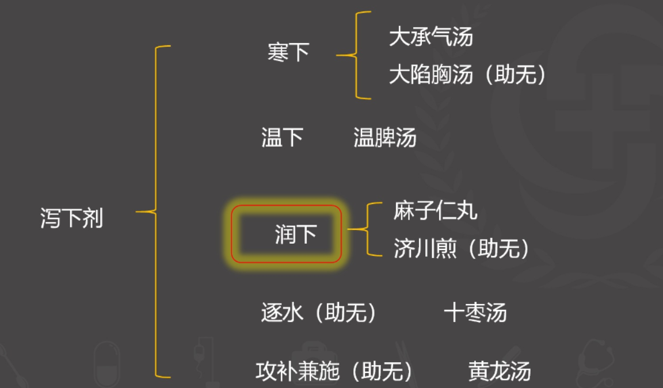麻子仁丸

【功用】润肠**泄热，行气**通便。

【主治】肠胃**燥热之便秘**便秘证（**脾约**便秘证)。**大便干结，小便频数**，苔微黄，脉细涩。

【组成】麻子仁 芍药 杏仁 枳实 厚朴 大黄 (蜂蜜)

【方歌】小承气 (枳实 厚朴 大黄) + **一芍麻杏蜜**。

济川煎（助无)

【功用】温肾益精，润肠通便。

【主治】肾虚（**肾阳虚**弱、精津不足) **便秘**证。大便秘结，小便清长，头目眩晕，**腰膝酸软**，舌淡苔白，脉沉迟。

【组成】当归牛膝肉从蓉泽泻升麻枳壳

(**苁蓉泽麻枳当牛**)

【方歌】济川归膝肉从蓉，泽泻升麻枳壳从，

肾虚津亏肠中燥，湿润通便法堪宗。

【小结】

含有小承气汤: 麻子仁丸。

含有调胃承气汤: 温脾汤。

防风通圣散(助无)

桃核承气汤

凉膈散

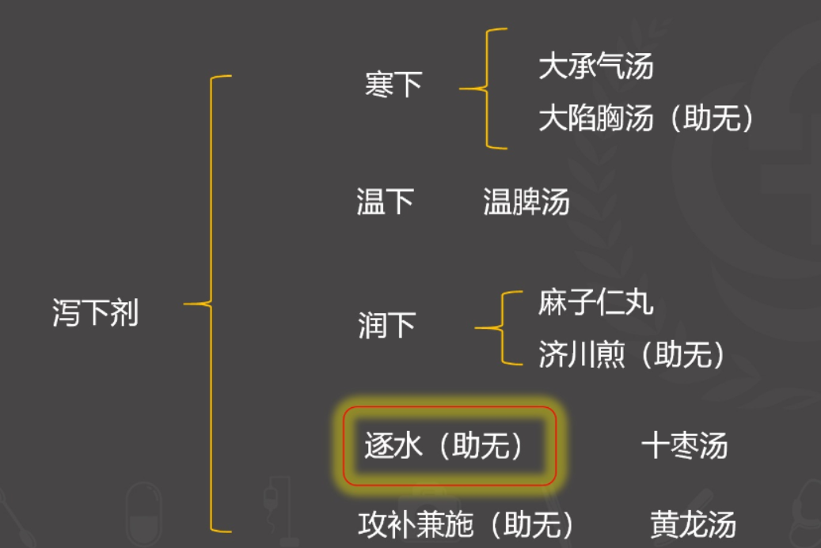十枣汤（助无)《伤寒论》

【功用】**攻逐水饮。**

【主治】

(1**悬饮**: **咳唾胸胁**引痛，心下痞硬，干呕短气，头痛目眩，或胸背掣痛不得息,脉沉弦。

1. **实水:** 水肿、**一身悉肿**，尤以身半以下为重，腹胀喘满，二便不利。

【组成】甘遂 大戟 芫花 大枣。

【用法】**“平旦服”-清晨空腹服用。**

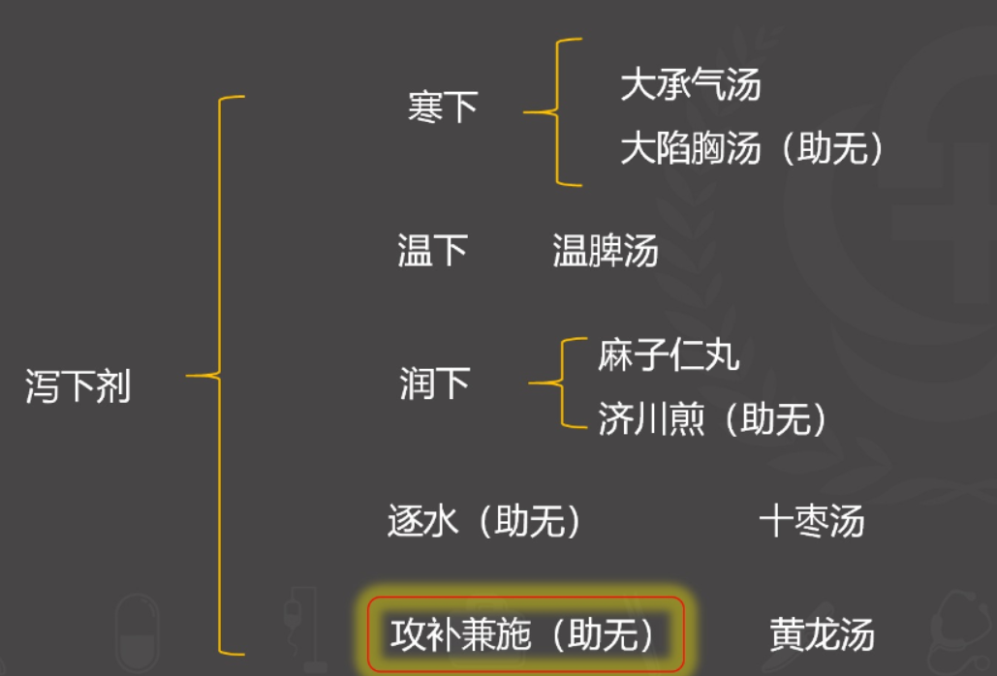黄龙汤(助无)

【功用】泄热通便，补益气血。

【主治】**阳明腑实，气血不足**证。下利清水，色纯清，或大便秘结，硬痛拒按，身热口渴，**神倦少气**，澹语，甚或循衣摸床，撮空理线,神昏肢厥，舌苔焦黄或焦黑，脉虚。

【组成】大黄 芒硝 枳实 厚朴 人参 当归 甘草 (桔梗 生姜 大枣)

**大承气汤** + 人参、当归+甘草。

【小结】

**含有小承气汤: 麻子仁丸。**

含有大承气汤: 黄龙汤。

**含有调胃承气汤: 温脾汤。**

**防风通圣散 (助无)**

**桃核承气汤。**

**凉膈散。**

第四单元 和解剂

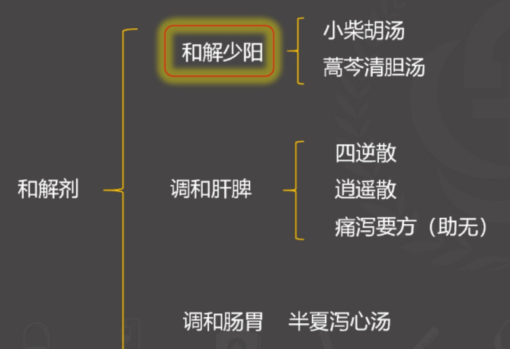

小柴胡汤《伤寒论》

【功用】和解少阳。

【主治】

(1）伤寒**少阳**证。**往来寒热，胸胁苦满，默默不欲饮食，心烦喜呕，卬苦，咽干，目眩，**苔**白**，脉**弦**。

1. **热入血室证**。妇人中风，经水适断，寒热发作有时。

(3）**疟疾、黄疸**，以及内伤杂病而见少阳证等。

【组成】柴胡 黄芩 半夏 **生姜** 人参 炙甘草 大枣

【趣味方歌】**柴芩姜夏参枣草**。

【配伍意义】**柴胡、黄芩: 和解少阳的核心药对**。

【总结】

大承气汤

(1）**阳明腑实**证。(2）**热结旁流**。(3）**热厥、痉病、发狂**等由里热实证所致者。

小柴胡汤

(1）伤寒**少阳**证。(2）**热入血室证。**(3）**疟疾、黄疸**

理中丸

(1）**脾胃虚寒**证。(2)阳虚失血证。(3）脾胃虚寒所小儿慢惊、病后喜唾涎沫、胸痹

【总结】

小柴胡汤 **柴**胡、黄**芩**、**生姜**、半**夏**、人**参**、大**枣**、甘**草**

半夏泻心汤 黄**连**、黄**芩**、**干姜**、半**夏**、人**参**、大**枣**、甘**草**

旋覆代赭汤 **旋**覆花、**代**赭石、**生姜**、半**夏**、人**参**、大**枣**、甘**草**

蒿芩清胆汤

【功用】清胆利湿，和胃化痰

【主治】少阳湿热证。寒热如疟，寒轻热重，口苦膈闷，吐酸苦水，或呕黄涎而黏，甚则干呕呃逆，胸胁胀疼，小便黄少，舌红苔白腻，间现杂色，脉数而右滑左弦者。

【组成】青蒿 黄芩 竹茹 半夏 茯苓 枳壳 陈皮 碧玉散（滑石、甘草、青黛)

【组成记忆】二陈汤（陈夏苓草)+枳壳、竹茹+青蒿、黄芩

温胆汤（枳实)

【对比】温胆汤: 理气化痰，清胆和胃

【总结】

小柴胡:单纯少阳。口苦、咽干、目眩也。心烦喜呕

少

阳 蒿芩清胆汤:少阳+湿热。呕吐酸水

证

大柴胡汤:少阳+阳明。呕不止，郁郁微烦

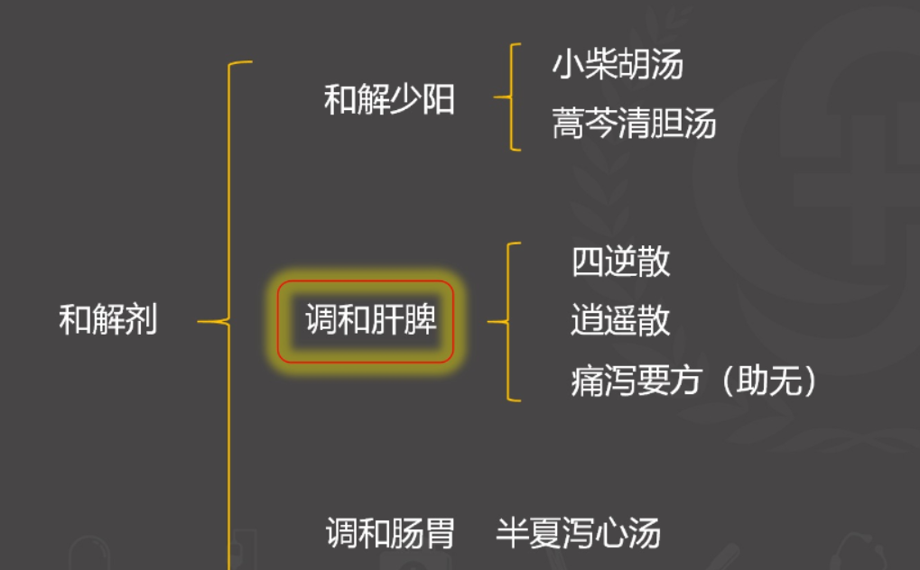

四逆散《伤寒论》

【功用】透邪解郁，疏肝理脾。

【主治】

(1）**阳郁厥逆**证。**手足不温**，或咳，或悸，或小便不利，或腹中痛，或泄利下重者。

(2）**肝脾气郁**（肝气乘脾)。**胁肋胀闷，脘腹疼痛**，脉弦。

【组成】枳实 柴胡 芍药 炙甘草。

【趣味方歌】柴枳甘芍散四逆。

【方义】**柴胡+枳实: 一升一降，以疏理肝脾气机。**

柴胡+芍药: 疏肝理脾。

逍遥散

【功用】疏肝解郁，养血健脾。

【主治】**肝**郁**血**虚**脾**弱证。**两胁**作痛，寒热往来，头痛目眩，口燥咽干，

神疲**食少**，月经不调，乳房作胀，脉弦而虚。

【组成】柴胡 当归 白芍 白术 茯苓 炙甘草 **烧生姜** 薄荷

【方歌】逍遥散中当归芍，柴苓术甘加姜薄，

疏肝养血又健脾，肝郁血虚脾气弱。

【方义】当归、白芍与柴胡配伍，补肝之体，助肝之用，使血和则肝和，血充则肝柔。

逍遥散【加减】

1. 加味（丹栀）逍遥散:逍遥散**+牡丹皮、栀子**。

功效: 疏**肝**解郁，养**血**健**脾**，**清热**凉血。

主治: 肝郁血虚，化火生热者。加丹皮、栀子以清热凉血。

肝脾气滞较甚者，加香附、郁金、陈皮以理气解郁

1. **黑逍遥散**:逍遥散**+熟地**

主治:肝脾**血虚**证

痛泻要方（助无)

【功用】补脾柔肝，祛湿止泻。

【主治】**脾虚肝旺之腹痛泄泻**。肠鸣**腹痛**，**大便泄泻**，泻必腹痛，泻后痛虽缓而不止，舌苔薄白，脉两关不调，**弦**而缓。

【组成】白术 白芍 陈皮 防风

【趣味方歌】**臣要住房。**

【特点】“扶土抑木”的代表方。

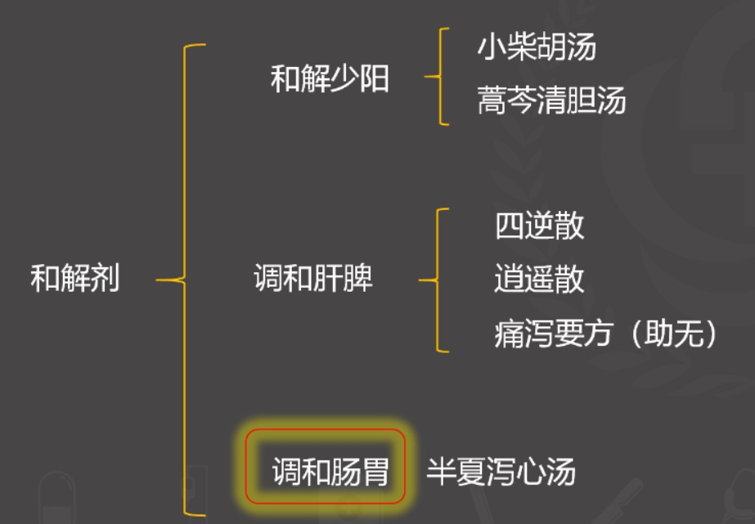

半夏泻心汤《伤寒论》

【功用】寒热平调，消痞散结

【主治】寒热错杂之痞证。心下痞，但满而不痛，呕吐，或肠鸣下利，舌苔腻而微黄。

【组成】半夏 干姜 黄芩 黄连 人参 炙甘草 大枣

【趣味方歌】连芩姜夏参枣草。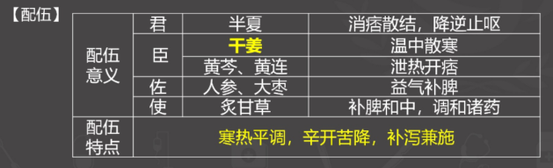

【总结】

小柴胡汤 柴胡、黄芩、生姜、半夏、人参、大枣、甘草

半夏泻心汤 黄连、黄芩、干姜、半夏、人参、大枣、甘草

旋覆代赭汤 旋覆花、代赭石、生姜、半夏、人参、大枣、甘草

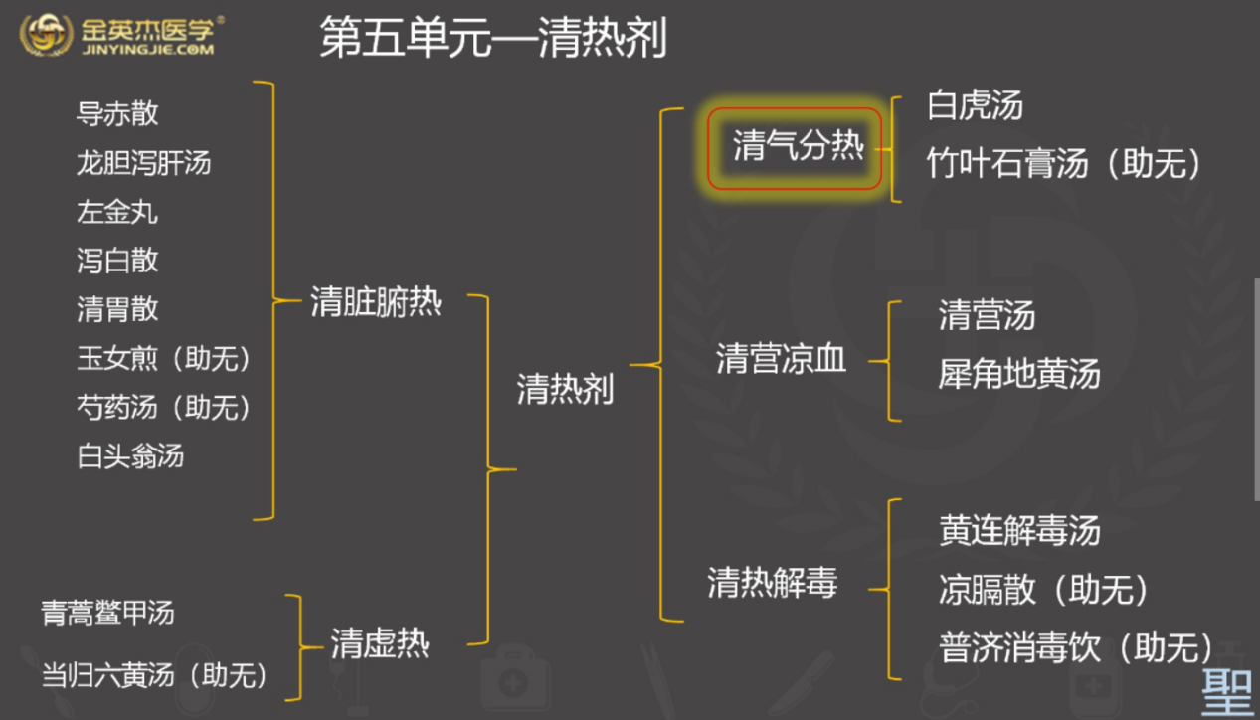白虎汤《伤寒论》

【功用】清热**生津**。

【主治】**气分**热盛证。**大热、大汗、大渴、脉洪大**。壮热面赤，汗出恶热，烦渴引饮，脉洪大有力

【组成】石膏 知母 炙甘草 粳米（**石膏知母草粳米**)

【方义】**粳米、甘草:** 护中—**益胃**护津; 缓峻─防止大寒伤中。

【执业思考】白虎汤VS白虎加人参汤区别?

【总结】

阳明经病

阳明腑实证: 大承气汤—痞满燥实四症见。

阳明经热证: 白虎汤—大热、大汗、大渴、脉洪大。

阳明腑实+气血不足: 黄龙汤。

竹叶石膏汤（助无)《伤寒论》

【功用】清热生津，益气**和胃**。

【主治】伤寒、温病、暑病**余热未清，气津两伤**证。身热多汗，心胸烦闷，**气逆欲呕**，口干喜饮，或虚烦不寐，**舌红苔少，脉虚数**。

**【方歌】竹竿下 诗人卖米**

【组成】竹叶 石膏 **半夏** 麦门冬 人参 **甘草 粳米**

**麦冬:半夏=2:1**

【对比】麦门冬汤，麦冬:半夏=7:1

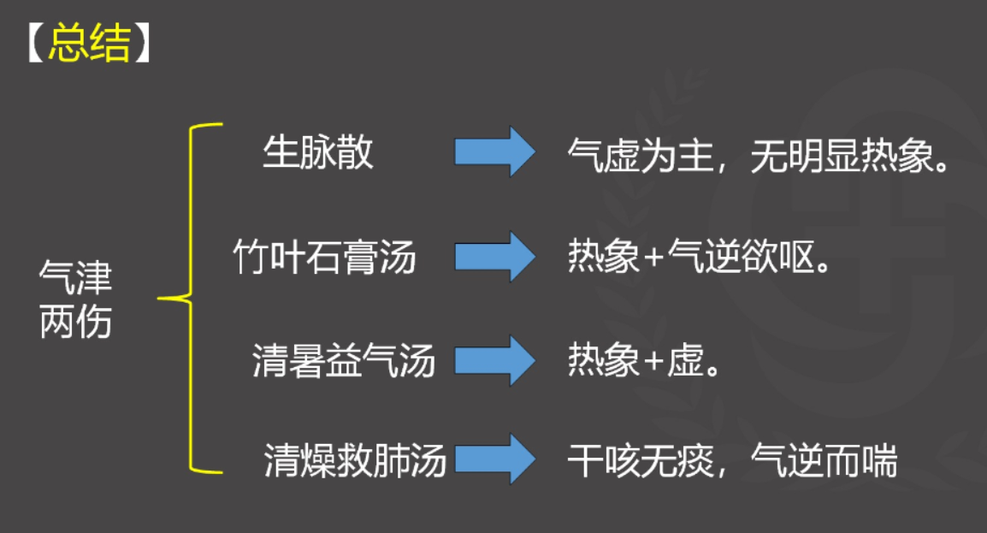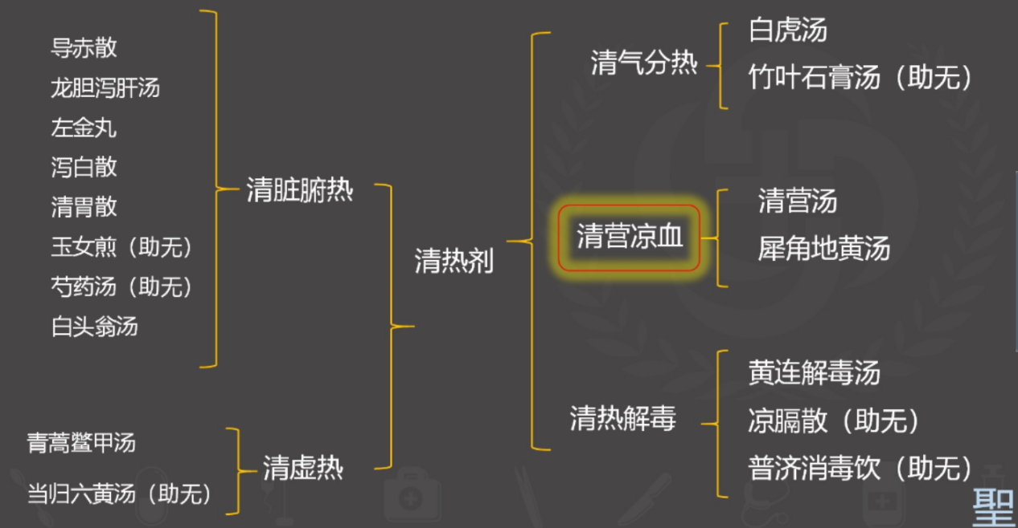

清营汤《温病条辨》

【功用】清营解毒，**透热养阴**。

【主治】热入**营分**证。身热夜甚，神烦少寐，**时有襜语，口渴或不渴，或斑疹隐隐**，脉细数，**舌绛而干**。

【组成】犀角（今用水牛角） 生地黄 麦冬 元参 黄连 银花 连翘 竹叶心 丹参

【方歌】清营汤治热传营，身热夜甚神不宁，

角地银翘玄连竹，丹麦清热更护阴。

【配伍意义】**银花、连翘**: 清热解毒，“透营转气’。

**丹参、黄连: 黄连清心解毒，丹参清热凉血，并能活血散瘀**

犀角地黄汤《外台秘要》

【功用】清热解毒，**凉血散瘀**。

【主治】热入**血分**证。

1. 热扰心神，**昏狂谵语，舌绛起刺**，脉细数。
2. 斑色紫黑，舌红绛，脉数**吐血、衄血、便血、溲血**等。
3. 蓄血瘀热证，善忘如狂，漱水不欲咽，大便色黑易解。

【组成】犀角（今用水牛角) 生地黄 芍药 **牡丹皮**

【方歌】**犀角地黄芍药丹。**

【配伍特点】叶天士所谓“入血就恐耗血动血，直须凉血散血”

**【总结】**

**清营汤vs犀角地黄汤**

清营汤: 营分热—时有儋语、斑疹隐隐、**舌绛而干**。

犀角地黄汤: 血分热—昏狂儋语、出血、**舌绛起刺。**

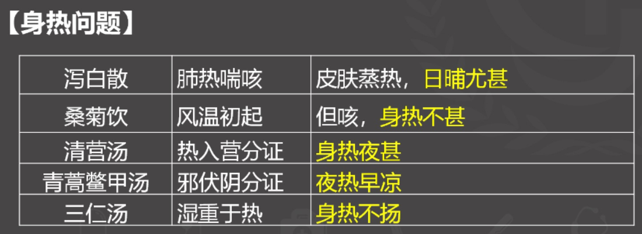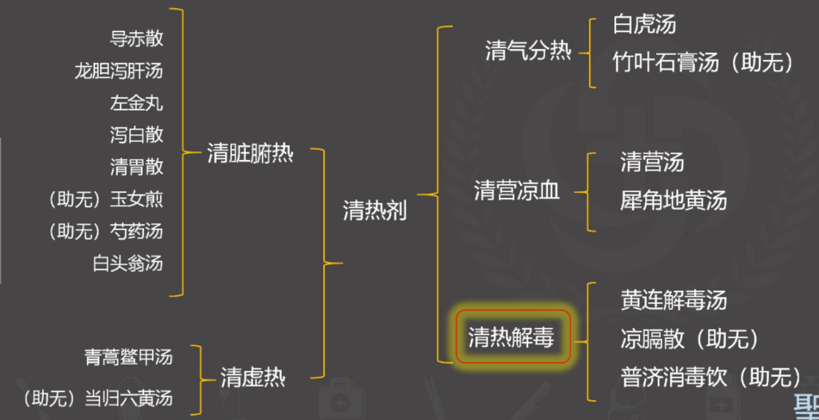

黄连解毒汤

【功用】泻火解毒。

【主治】一切实热火毒，**三焦火毒**之证。大热烦躁，**口燥咽干，错语不眠**，或**吐衄**发斑，**小便短赤**，舌红苔黄，脉数有力。亦治身热下利，湿热黄疸，外科疮疡肿毒等。

【组成】**黄连 黄芩 黄柏 栀子**。

【配伍意义】**苦寒直折代表方剂。**

凉膈散（助无)

【功用】泻火**通便，清上泄下**。

【主治】**上中二焦**邪热炽盛证。身热口渴，面赤唇焦，**胸膈烦热**，口舌生疮，或咽痛吐蜓，便秘溲赤，或大便不畅，舌红苔黄，脉滑数。

【组成】川**大黄 芒硝 甘草** 山栀子仁 黄芩 连翘 竹叶 薄荷 蜂蜜。

(**芩栀调胃，连荷竹蜜**)

【配伍意义】**薄荷:“火郁发之”**。

**大黄、芒硝:泻火通便—“以泻代清”**。

【小结】 含有小承气汤: 麻子仁丸。

含有大承气汤: 黄龙汤

含有调胃承气汤: 温脾汤。

防风通圣散（助无)

桃核承气汤

凉膈散

普济消毒饮(助无)

【功用】清热解毒，**疏风散邪**。

【主治】**大头瘟**。恶寒发热，**头面红肿掀痛**，目不能开，咽喉不利,口渴，舌红，苔黄，脉数有力者。

【组成】黄芩 黄连 连翘 牛蒡子 薄荷 僵蚕 板蓝根 马勃 玄参 升麻 柴胡 陈皮 桔梗 甘草

【趣味方歌】牛马皮升柴草根，玄翘连芩僵荷桔。

【配伍意义】**升麻、柴胡**: 疏风散热、引药上行--“**火郁发之**”。

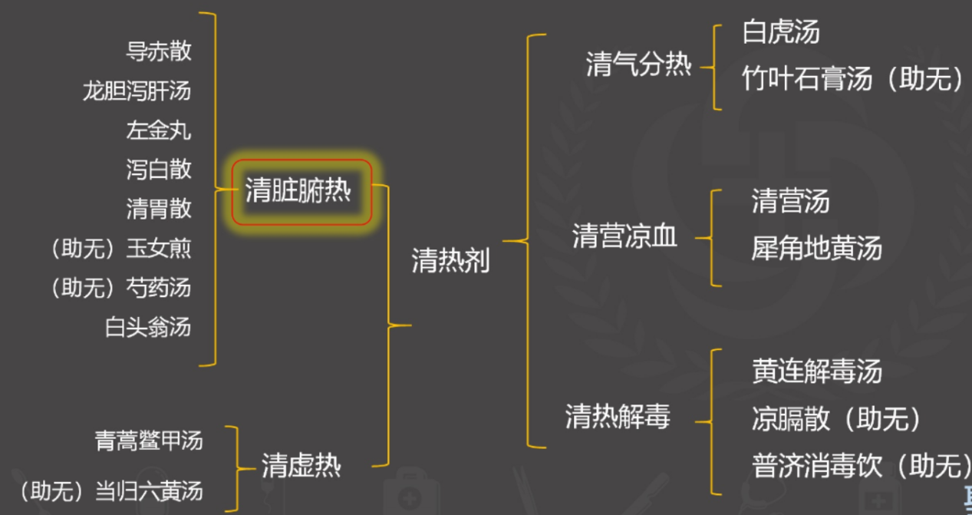

导赤散（《小儿药证直诀》）-钱乙

【功用】**清心利水养阴**。

【主治】**心**经**火**热证—心火**上炎**或**下移**小肠。

症见心胸烦热，**口渴 面赤**，意欲饮冷，或口舌生疮，或**溲赤涩痛**，舌红，脉数。

【组成】生地黄 **木通** 生甘草 竹叶。

【方歌】导赤**通**竹草地。

【特点】《医宗金鉴》以“**水虚火不实**”五字概括本方证之病机。

【总结】**木通: 导赤散、龙胆泻肝汤、八正散**

**通草: 当归四逆汤**

龙胆泻肝汤

【功用】清泻肝胆实火，清下焦湿热。

【主治】(1）**肝胆实火上炎**证。**头痛目赤，胁痛口苦**，耳聋、耳肿，舌红苔黄，脉弦数有力。

(2）**肝经湿热下注**证。**阴肿阴痒，筋痿阴汗**，小便淋浊，妇女带下黄臭等，舌红苔黄腻，脉弦数有力。

【组成】龙胆草 黄芩 栀子 泽泻 **木通** 车前子 当归 生地黄 柴胡 生甘草

【趣味方歌】**龙车通黄山，当地泻柴草**。

【总结】**木通: 导赤散、龙胆泻肝汤、八正散**

**通草:当归四逆汤**

左金丸(原名回令丸)

【功用】清肝泻火，**降逆止呕**。

【主治】**肝火犯胃**证。**胁肋胀**痛，嘈杂吞酸，**呕吐**口苦，肮痞嗳气，舌红苔黄，脉**弦数**。

【组成】**黄连:吴茱萸=6:1-去性取用**

【特点】**辛开苦降，肝胃同治**

泻白散《小儿药证直诀》-钱乙

【功用】泻肺清热，止咳平喘。

【主治】**肺热喘咳**证。咳嗽，甚则气急欲喘，**皮肤蒸热，日晡尤甚，**舌红苔黄，脉细数。

【组成】**地骨皮 桑白皮** 甘草 粳米

【方歌】**桑白地骨草粳米。**

【方义】**培土生金:甘草+粳米**

【总结】止嗽散: 表+咳嗽

泻白散: 肺热+咳嗽

**《小儿药证直诀》-钱乙:泻白散、导赤散、六味地黄丸**

清胃散（《兰室秘藏》)

【功用】清胃**凉血**。

【主治】胃火**牙痛。牙痛**牵引头脑，面颊发热，其齿恶热喜冷，或牙龈溃烂，或牙宣出血，或唇舌颊腮肿痛，或口气热臭,口干舌燥，舌红苔黄，脉滑数。

【组成】**生地黄** 黄连 当归身 牡丹皮 升麻。

【趣味方歌】生母当皇帝。

【配伍意义】**升麻:寓“火郁发之”**之义。

玉女煎（助无)

【功用】**清胃火，滋肾阴。**

【主治】**胃热阴虚**证（**阳明有余而少阴不足**)。头痛，**牙痛**，烦热于渴，牙龈出血，**牙齿松动，**舌红苔黄且干。并治消渴，消谷善饥等。

【组成】石膏 熟地 麦冬 知母 牛膝。

【趣味方歌】**玉女石知麦地牛。**

【方义】牛膝: ①引药下行; ②补肝肾。

芍药汤（助无)

【功用】清热燥湿，**调和气血**。

【主治】**湿热痢疾**。腹痛便脓血，**赤白相兼**，里急后重，肛门灼热，小便短赤，舌苔黄腻，脉弦数。

【组成】芍药 当归 **黄连 黄苓** 槟榔 木香 甘草 **大黄** 官桂。

【方歌】**三黄**归桂草药槟香。

【方义】**芍药+当归**:“**行血则便脓自愈**”

**木香+槟榔**:“**调气则后重自除**”

**肉桂:**既可助归、芍行血和营，又能制约芩、连苦寒之性，还能防呕逆拒药.

【特点】**通因通用**

白头翁汤（《伤寒论》)

【功用】清热解毒，**凉血**止痢。

【主治】热毒痢疾。腹痛，里急后重，肛门灼热，泻下脓血，**赤多白少**，渴欲饮水，舌红苔黄，脉弦数者。

【组成】白头翁 黄柏 **黄连** 秦皮。

【方歌】**白头翁秦连柏**。

【总结】芍药汤、白头翁汤的共有药物: **黄连**

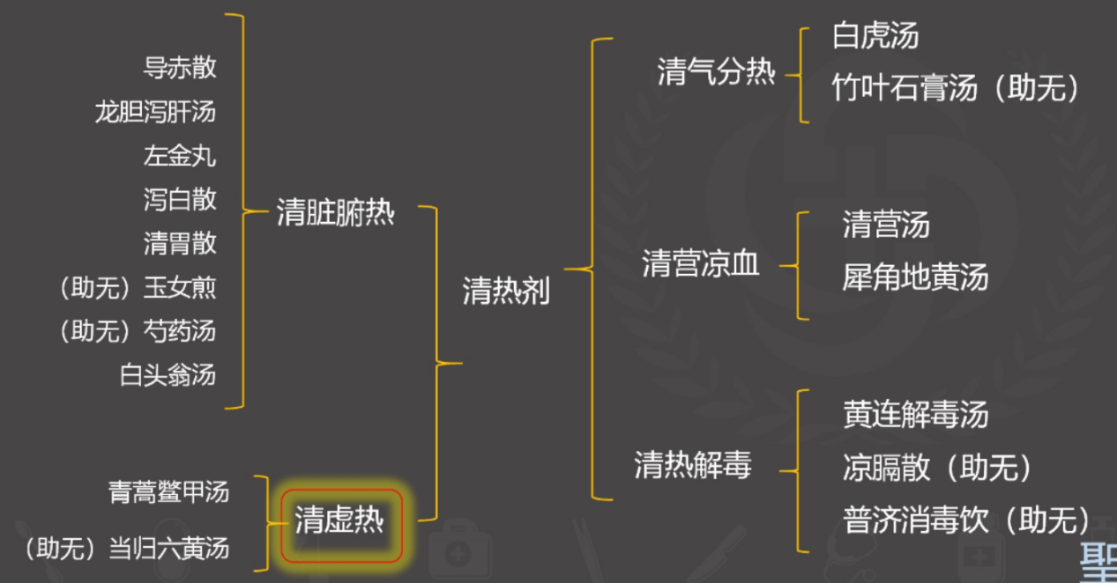

青蒿鳖甲汤（《温病条辨》)

【功用】养阴透热。

【主治】温病后期，阴液耗伤，邪伏阴分证。**夜热早凉，热退无汗**，舌红苔少，脉细数。

【组成】青蒿 鳖甲 生地 知母 丹皮。

【方歌】青蒿憋用知地丹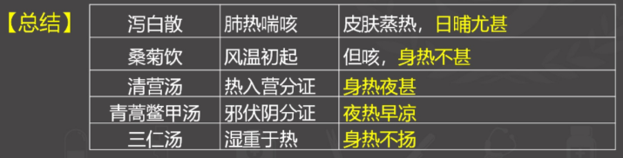

当归六黄汤(助无)

【功用】滋阴泻火，固表止汗。

【主治】**阴虚火旺之盗汗。发热盗汗**，**面赤心烦，口干唇燥**，大便干结，小便黄赤，舌红脉数。

【组成】当归＋生地黄 熟地黄 黄芩 黄柏 黄连 黄芪

六黄（三黄、二地、一芪归)

【总结】

自汗:玉屏风散

汗 盗汗:当归六黄汤

各种汗:牡蛎散

气虚＋阴虚：生脉散

第六单元—祛暑剂

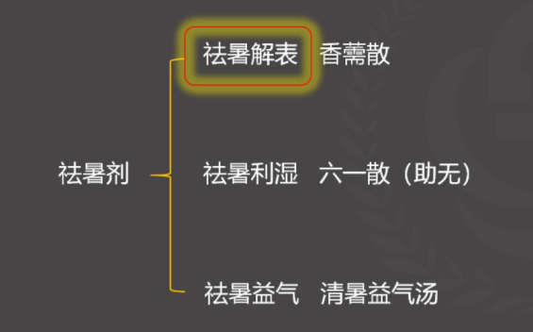

香需散

【功用】祛暑解表，化湿和中。

【主治】**阴暑**(暑令感寒夹湿)。恶寒发热，无汗头痛，身重困倦，胸闷泛恶,或腹痛吐泻，舌苔白腻，脉浮。

**【组成】香薷 厚朴 白扁豆 酒**

麻黄汤VS香幕散

【主治】**恶寒发热**，头痛身疼，**无汗而喘**，舌苔薄白，脉**浮紧**。

【主治】恶寒发热，无汗头痛，身重困倦，胸闷泛恶，或腹痛吐泻，舌苔白腻，脉浮。

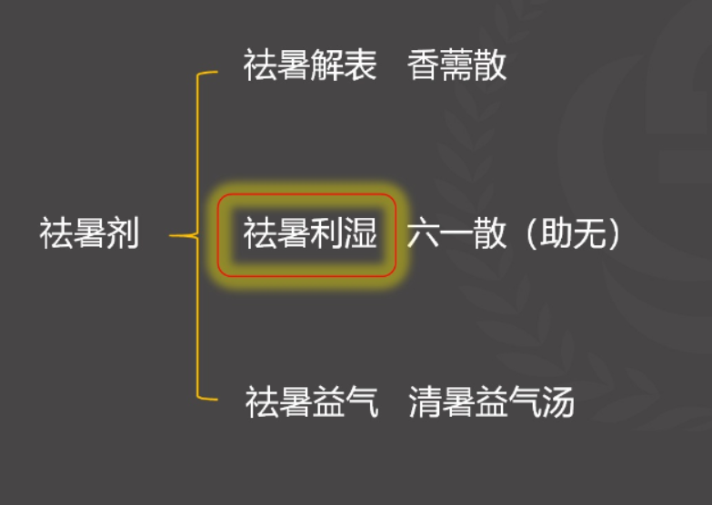

六一散（助无)

【功用】清暑利湿。

【主治】**暑湿**证（感暑夹湿，暑湿下注)。**身热烦渴，小便不利**，或泄泻。

【组成】**滑石:甘草=6:1。**

【总结】**6:1:六一散、左金丸**

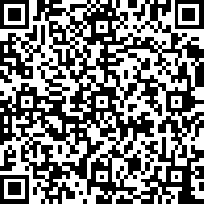 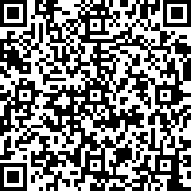 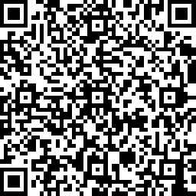 

**中医金鹰**  **中医王牌重读** **中医王牌退费**  **课表公众号**

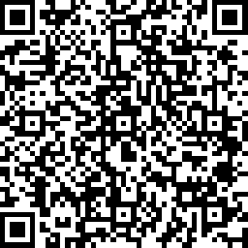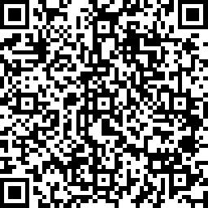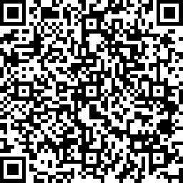

**中西医金鹰 中西医王牌重读 中西医王牌退费**